《江苏理工学院公用房管理信息系统》

二级管理员使用手册

一、入口：资产管理处网站-房屋管理系统

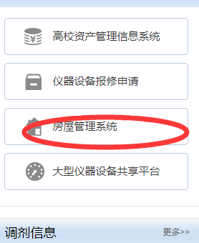

二、登录：账号是本人工号；密码是本人身份证后六位

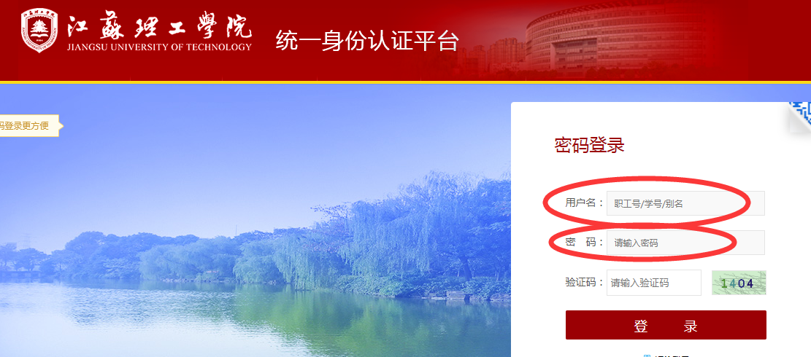

三、进入页面：日常管理和汇总查询

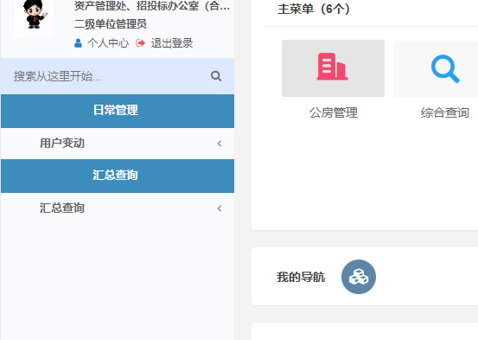

四、日常管理

（一）A:用户变动，选中房屋信息-点击-用户变动-修改信息（名称、使用人、变动原因等信息）

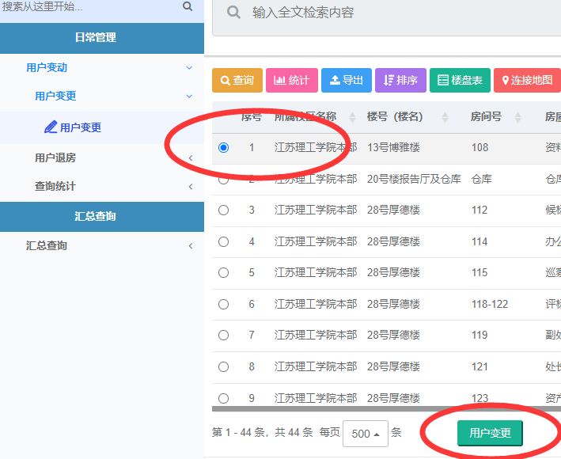

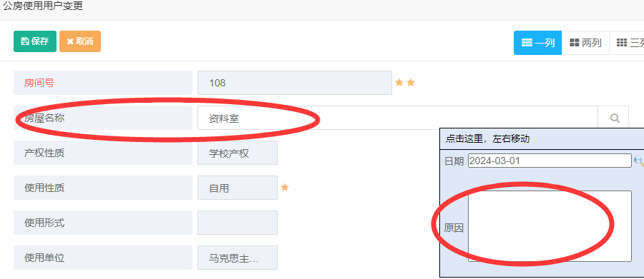

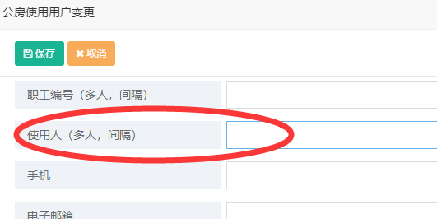

B:导出信息-选中需要的字段-点击导出版本

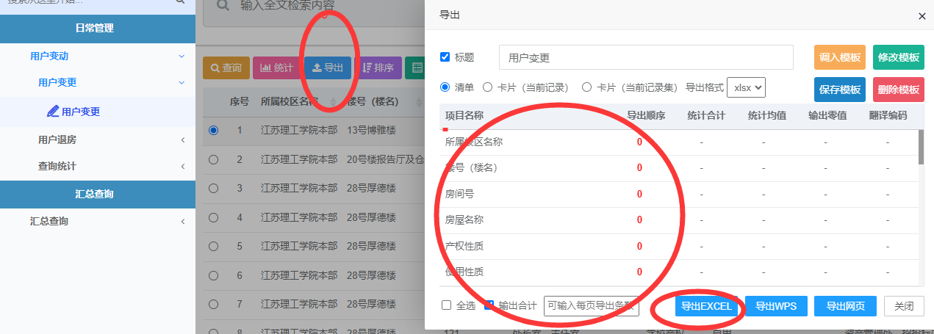

（二）选中退房信息-点击-用户退房-填写退房原因

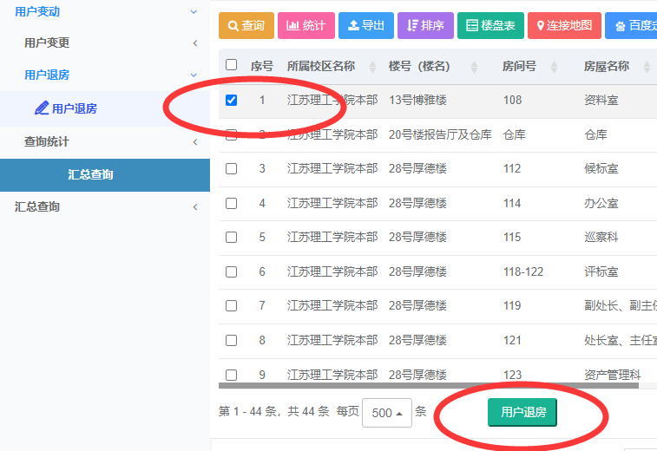

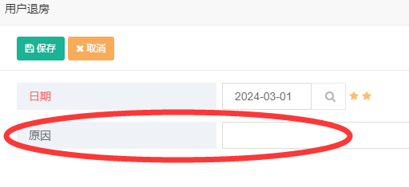

（三）查询统计

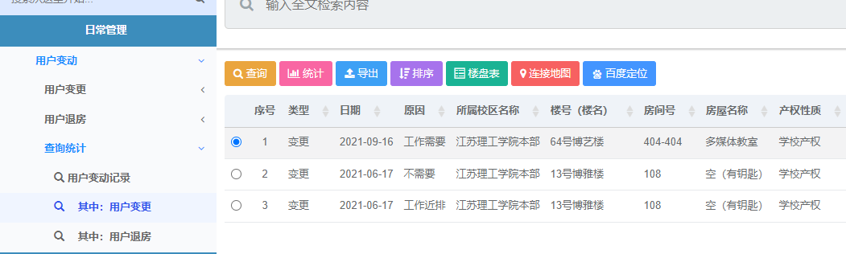

五、汇总查询

